城市化进程中既有建筑检测鉴定与加固改造技术交流会（二号通知）
2016年3月23-25日 云南·昆明
主办单位：中国建设科技集团股份有限公司、昆明理工大学、云南省土木建筑学会特种结构与结构加固专业委员会、《建筑结构》杂志社
承办单位：《建筑结构》杂志社、云南省抗震工程技术研究中心
协办单位：昆明天矫力加固技术工程有限公司、云南震安减震科技股份有限公司、云南省建设工程质量检测中心有限公司
举办地点：云南•昆明泰丽国际酒店（昆明市官渡区环城南路39号）
举办时间：2016年3月23-25日（其中3月23日报到）
▼为了更好地为广大工程技术人员搭建沟通和交流的平台，推动行业进步，本次会议组委会特开展会前调查问卷，调查问卷经过收集整理后将提交与会报告专家，点击此处直接查看详情。
问卷调查：直接点击此处提交问卷，邀请业内大咖为您解答我国既有建筑检测鉴定与加固改造中的问题（提交可抽大奖）！
一、会议背景
随着我国城市化进程加快，居民的生活条件及居住环境得到极大改善和提高。然而，早期建设的城市老旧房屋与日益完善的城市功能相比日趋滞后，已成为我国当前城市化进程中需要改进和加强的薄弱环节，因而急需进行既有建筑的检测鉴定与加固改造。据统计，我国现有一大批五六十年代建造的老房屋因超过了设计基准期而有待加固，全国又有较多的建筑安全储备不足，且城市的住宅结构逐渐进入老龄化，需要根据检测鉴定结果进行加固改造。据了解2008年以后，中国建筑的加固改造业务已增长50%。国内外建筑工程的发展过程也表明，当工程建设进行到一定阶段后，工程结构的加固、改造将成为主要的建设方式。我国的工程结构特别是既有建筑物则因为特殊的历史和发展方式，在许多方面更需要进行加固改造。同时由于地震、火灾等灾害的影响，既有建筑检测鉴定与加固改造已成为我国基本建设急需解决的重大问题。
在此背景下，特召开“城市化进程中既有建筑检测鉴定与加固改造技术交流会”，会议将邀请全国工程结构设计、施工、科研等领域的专家，介绍既有建筑加固改造的理论研究成果，典型工程结构加固改造的设计施工案例，检测与鉴定方面的新方法，减震与隔震领域的新技术、新材料的研发和应用，检测鉴定与加固改造规范、标准的编制与修编及最新台湾高雄地震震害简报等。
二、会议整体安排
日期 | 时间 | 事项 | 地点
3月23日 | 9:00-20:00 | 报到 | 昆明泰丽国际酒店2层大堂
3月23日 | 18:00-19:30 | 晚餐（自助餐） | 昆明泰丽国际酒店3层自助餐厅
3月24日  全天 | 7:00-8:30 | 早餐（自助餐）  （仅限住宿代表） | 昆明泰丽国际酒店3层自助餐厅
3月24日  全天 | 8:30-12:00 | 大会报告 | 昆明泰丽国际酒店5层国际会议厅
3月24日  全天 | 12:00-13:30 | 午餐（自助餐） | 昆明泰丽国际酒店3层自助餐厅
3月24日  全天 | 13:30-18:00 | 大会报告 | 昆明泰丽国际酒店5层国际会议厅
3月24日  全天 | 18:00-19:30 | 晚餐（自助餐） | 昆明泰丽国际酒店3层自助餐厅
3月25日  上午 | 7:00-8:30 | 早餐（自助餐）  （仅限住宿代表） | 昆明泰丽国际酒店3层自助餐厅
3月25日  上午 | 8:30-11:30 | 大会报告 | 昆明泰丽国际酒店5层国际会议厅
3月25日  上午 | 11:30-13:30 | 午餐（自助餐） | 昆明泰丽国际酒店3层自助餐厅
注：仅对入住酒店的代表提供早餐。会议期间午餐和晚餐一律安排在昆明泰丽国际酒店，请代表按餐券上注明的地点和时间就餐。
三、会议报告安排(可能会有微调，以现场为准)
3月24日全天（5层国际会议厅）
报告时间 | 专家 | 单位和职务 | 报告题目
8:30-8:40 | 开幕式，嘉宾致辞
8:40-9:05 | 王亚勇 | 全国工程勘察设计大师，中国建筑科学研究院顾问副总工程师，《建筑抗震设计规范》主编 | 城市化-既有建筑保护、改造、利用技术与工程实例
9:05-9:30 | 蔡荣根 | 台湾结构工程技师公会理事长 | 2月6日台湾高雄美浓地震建筑物震害调查报告
9:30-9:55 | 任庆英 | 全国工程勘察设计大师，中国建筑设计研究院总工程师 | 北京隆福大厦加固改造设计与研究
9:55-10:05 | 茶 歇
10:05-10:30 | 李爱群 | 北京建筑大学副校长、教授 | 既有建筑结构减隔震加固案例分析
10:30-10:55 | 邸小坛 | 中国建筑科学研究院国家建筑工程质量监督检验中心顾问总工 | 建筑结构检测与可靠性评定
10:55-11:20 | 吴 刚 | 东南大学土木工程学院院长 | 既有工程结构新型高效加固技术与示范
11:20-11:45 | 程绍革 | 中国建筑科学研究院副总工程师、工程抗震研究所副所长，建研设计院院长，《建筑抗震鉴定标准》主编 | 新一代区划图下我国既有建筑抗震防灾的对策
12:00-13:30 | 午餐（自助餐）
13:30-13:50 | 张淮湧 | 中国建筑设计院有限公司副总工程师 | 太原图书馆改造设计
13:50-14:10 | 王立军 | 中冶京诚工程技术有限公司结构总工、《钢结构设计规范》主编 | 欧规建筑钢结构抗震鉴定与加固设计要点解读
14:10-14:30 | 苗启松 | 北京市建筑设计研究院副总工程师、复杂结构院院长 | 既有建筑外套加固技术与工程实践
14:30-14:50 | 张继天 | 昆明天矫力加固技术工程有限公司总经理，云南省土木建筑学会特种结构与结构加固专业委员会秘书长 | 建筑物纠偏技术创新和工程应用
14:50-15:10 | 翁大根 | 同济大学教授 | 建筑结构抗震加固采用消能减震技术试验与工程应用
15:10-15:30 | 王凤来 | 哈尔滨工业大学教授 | 从事土木工程诊治与改造技术工作的思考方法
15:30-15:40 | 茶 歇
15:40-16:00 | 张盈智 | 台湾筑远工程顾问有限公司负责人兼总工程师 | 台湾桃园机场改造设计
16:00-16:20 | 许曙东 | 北京银泰建构预应力工程有限公司、北京银泰建构建筑结构设计事务所 董事长/教授级高工 | 预应力加固和预应力结构改造设计与工程应用
16:20-16:40 | 孙绍东 | 青岛腾远设计事务所有限公司结构总工 | 加固改造设计中若干问题探讨——以青岛加洲国际客运中心项目为例
16:40-17:00 | 邓明科 | 西安建筑科技大学土木工程学院教授 | 高延性混凝土加固砌体结构基本理论及工程应用
17:00-17:20 | 张 鑫 | 山东建筑大学教授、工程鉴定加固研究所所长 | 建筑物移位改造工程技术创新与应用
17:20-17:40 | 史铁花 | 中国建筑科学研究院建研设计院副总工程师、抗震鉴定与加固改造研究中心主任 | 加固改造，识变从宜
18:00-19:30 | 晚餐（自助餐）

3月25日上午（5层国际会议厅）
报告时间 | 专家 | 单位和职务 | 报告题目
8:30-8:50 | 刘军进 | 中国建筑科学研究院建研科技工程咨询设计院常务副院长 | 我国既有建筑幕墙安全性及适用性鉴定技术介绍
8:50-9:10 | 郭子雄 | 华侨大学土木工程学院院长 | 预应力钢套箍加固RC结构研究进展
9:10-9:30 | 杨勇新 | 国家工业建筑诊断与改造工程技术研究中心教授级高工 | 工业建筑结构的鉴定与加固改造
9:30-9:50 | 商冬凡 | 河北省建筑科学研究院副总工程师 | 古塔移位关键技术研究
9:50-10:00 | 茶 歇
10:00-10:20 | 毕 琼 | 中国建筑西南设计研究院有限公司副总工程师 | 成都东郊记忆结构改造加固的设计思路和方法
10:20-10:40 | 高作平 | 武汉大学教授 | 建筑物改造技术与产品的研究及其在土木工程中的应用
10:40-11:00 | 谭 军 | 中电投工程研究检测评定中心副主任 | 由天河一号超算中心爆炸损伤评测浅谈建筑防爆防灾设计的几点问题
11:00-11:20 | 秦 云 | 云南大学教授 | 既有框架结构的隔震加固设计、施工及监测
11:30-13:30 | 午餐（自助餐）

四、会议费用及报名方式
（1）会务费：1800元/人（包含资料费、会议期间餐费、听课费、场地费、茶歇费），请务必提前汇款。
（2）报名方式：请访问《建筑结构》官网：http://www.buildingstructure.com.cn/Item/16493.aspx，填写会议回执表（见附件）发至：jzjg1971@qq.com，会务组将在3个工作日内回复是否报名成功，如未收到回复请及时与会务组联系。须提前缴纳会务费以保证参会名额及协助预定会议用房（现场缴费只收现金），付款信息如下：

微信扫描付款
户名：亚太建设科技信息研究院有限公司；开户银行：招商银行北京东三环支行；账号：110908001310606；汇款用途：结构加固会。
也可微信扫描右侧二维码直接付款。
（3）会议地点：昆明泰丽国际酒店（昆明市官渡区环城南路39号）5层国际会议厅；住宿费：标准间和大床房均为390元/间/天（含早餐）。住宿费请在会议现场报到完成后，直接交付宾馆，费用自理。
五、会议招商
本届加固会议提供协办单位、支持单位、会场展位、礼品赞助、微信推广、资料装袋、期刊广告等多种宣传形式，因名额有限，需要者请尽早联络我们。

六、会务组联系方式
《建筑结构》杂志社
吴 琼：010-57368787（会议报名查询）；
吴定燕：010-57368782，13426015280（会议咨询和招商）；
杨 琳：010-88375434，18701529806（会议咨询和招商）；
Email：jzjg1971@qq.com（报名专用）；
网 址：www.buildingstructure.cn。
注：《建筑结构》官方微信现有粉丝超过22万人，每天专业资讯深度解读。凡关注《建筑结构》微信的参会代表可凭手机证明在会场领取精美礼品一份。

附：城市化进程中既有建筑检测鉴定与加固改造技术交流会回执表（填写完整后发送到：jzjg1971@qq.com）
参会代表姓名 | 单位 |  |  | 职务或职称 |  | 手机 | 邮箱
汇款信息 |  | 汇出方式（银行、支付宝、微信）
 |  | 汇出时间（格式：年/月/日）
 |  | 汇款单位（以个人名义汇款请注明汇款人）
 |  | 汇款金额（元）
发票信息 |  | 发票张数（无特殊要求按总金额开一张）
 |  | 发票抬头（务必准确）
 |  | 发票内容 |  |  | 会议费
发票接收人信息 |  | 姓名
 |  | 地址（务必详细，以免丢失）
 |  | 手机
如需开增值税专用发票，需详细填写右侧相关信息；只需增值税普通发票不需填写；开具后不予更换 |  | 发票抬头（即名称）
 |  | 税号
 |  | 地址
 |  | 电话
 |  | 开户银行
 |  | 账号
预订酒店房间类型和数量  （标准间和大床房均为390元/间/天（含早餐）） |  | 入住时间（格式：年/月/日）  （最早入住日期为2016/3/23）
 |  | 房型（直接填写需要的房间数，如0，1，2，3） | 大床房 |  | 大床房已订满
 |  | 房型（直接填写需要的房间数，如0，1，2，3） | 标准间
注：1. 提前缴费的代表（带上汇款凭证复印件）统一在报到时现场领取发票。2. 现场缴费的，只收现金，会后10天内快递发票。3. 参会代表自行解决合住事宜。4. 住宿费用自理，请报到完成后再去前台缴费办理入住。5.为了方便交流，建议参会代表带上本人名片。
附：昆明泰丽国际酒店路线图
（1）昆明长水国际机场→昆明泰丽国际酒店，约25公里，打车费用约65元；也可乘坐机场大巴，空港二号线（长水机场-巫家坝），在泰丽酒店（环城南路）站下即可。驾车参考路线如下：
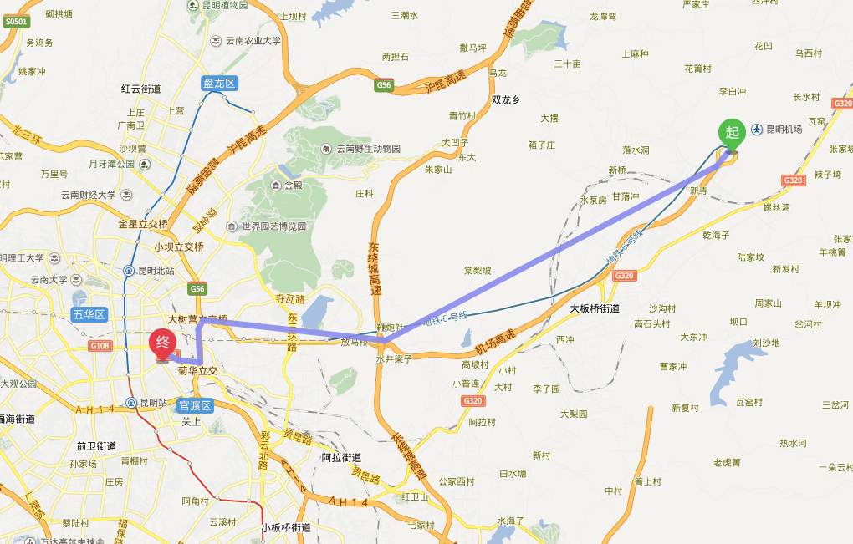

（2）昆明火车站→昆明泰丽国际酒店约3公里，打车费用约9元，驾车路线如下：
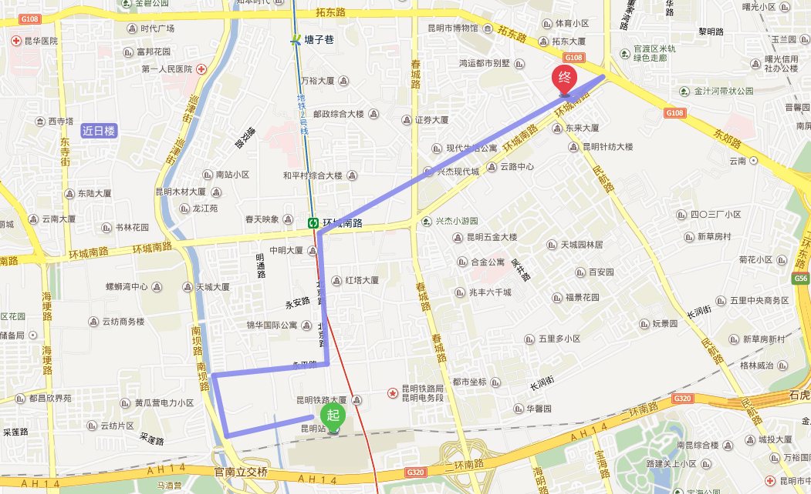

（3）昆明西火车站→昆明泰丽国际酒店约13公里，打车费用约30元，驾车路线如下：
